**Мазитов Н.К.**

**Д**октор сельскохозяйственных наук, профессор Казанского государственного аграрного университета, член-корреспондент РАН, почетный член АН РТ

(г. Казань)

**Боровицкий М.В.**

Депутат Ярославского Госсовета (г. Ярославль)

**Сахапов Р.Л.**

Доктор технических наук, профессор, зав. кафедрой Казанского государственного архитектурно-строительного университета, член-корреспондент АН РТ (г. Казань)

**Мударисов С.Г.**

Доктор технических наук, профессор, зав. кафедрой сельскохозяйственных и технологических машин Башкирского государственного аграрного университета, член-корреспондент АН РБ (г. Уфа)

**Савиных П.А.**

Доктор технических наук, профессор, главный научный сотрудник ФГБНУ «Федеральный аграрный научный центр Северо-Востока (г. Киров)

**Макушев А.Е.**

Кандидат экономических наук, ректор Чувашской государственной сельскохозяйственной академии (г. Чебоксары)

**Бышов Н.В.**

Доктор технических наук, профессор РАН, ректор Рязанского государственного агротехнического университета (г. Рязань)

**Почвообрабатывающая технология влагонакопления и влагосохранения – важнейшая основа решения продовольственной проблемы и укрепления здоровья народа**

**Аннотация.**

В данной статье приводятся сведения о непревзойденной, но не получившей должного распространения отечественной технологии обработки почвы и посева, обеспечивающей наивысшую урожайность и качество урожаев, самую низкую их себестоимость, экологическую безопасность полевого земледелия. Применение этой технологии актуально для решения продовольственной проблемы, а также укрепления здоровья народа.

**Ключевые слова:** влагонакопление, влагосохранение, смыв плодородия почвы, избыток химикатов, качество урожаев.

**Annotation**

This article provides information about the unsurpassed, but not widely distributed domestic technology of soil cultivation and seeding, which provides the highest yield and quality of crops, the lowest cost, and environmental safety of field agriculture. The use of this technology is relevant for solving the food problem, as well as improving the health of the people.

**Keyword:** moisture accumulation, moisture conservation, soil fertility flushing, excess chemicals, crop quality.

УДК 631.31

В 2012 году Президент России В.В. Путин поставил перед аграрной отраслью задачу: «В ближайшие четыре-пять лет мы должны полностью обеспечить свою независимость по всем основным видам продовольствия, а затем Россия должна стать крупнейшим в мире поставщиком продуктов питания». С тех пор прошло восемь лет, но эта задача пока не решена. Россия достигла исторического рекорда по урожаю зерновых, но с низким качеством. Если в советское время зерно 3 класса составляло до 88% урожая, то сейчас – 25%. Зерна 1 и 2 классов нет вообще, хотя более тридцати лет назад оно было атрибутом каждого урожая. Сейчас введен 5-й класс как кормовой, а 4-й, квалифицировавшийся как кормовой, теперь считается пищевым со всеми вытекающими отсюда пагубными следствиями для качества продуктов питания и здоровья народа.

Главная причина столь низкого качества зерновых в том, что с переходом АПК России в «рыночную экономику» на наши поля поступило много почвообрабатывающей и посевной техники из США, Канады, Франции, Германии, Италии, без испытаний для сравнения с отечественными аналогами, доверяясь лишь рекламным посулам высокой производительности и снижения затрат. Более двадцати лет применения этой техники показали, что из-за ее большой тяжести и несовершенства операционных технологий почва перестает сохранять влагу, что приводит к паводковым эрозиям одновременно с засухами. Снижение плодородия почвы компенсируется избытком минеральных удобрений, отравляющих почву, урожай и окружающую среду. Все это – при росте затрат на закупку импортной техники, на запчасти к ней, и на вынужденный импорт многих видов продовольствия, как правило, низкого качества.

С середины 1970-х годов коллектив агроинженеров РАСХН-РАН трудится над созданием отечественной почвообрабатывающей и посевной техники.

На основе культиватора блочно-модульного – КБМ было создано семейство машин с возможностью агрегатирования всех технологических модулей с тракторами всех тяговых классов, одобренное НТС МСХ РСФСР в 1983 году. Эти машины выпускались в Татарстане в городах Казань, Буинск, Нурлат, Высокая Гора, Чистополь, Уруссу.

Однако, широкое внедрение этой, самой прогрессивной для того времени, почвообрабатывающей техники было сорвано в ходе «рыночной реформы». К концу ХХ века технический парк сельского хозяйства РФ характеризовался изношенностью до 80%. В тот период создавалось принципиально новое семейство машин – универсальных, эксплуатационно и технологически – на модульно-блочной основе. Первый этап этой работы «Создание и внедрение в производство модульных энергосберегающих машин круглогодичного использования для экологически чистой технологии поверхностной обработки почвы» еще в 1990 году отмечен Государственной премией Российской Федерации в области науки и техники.

С тех пор спроектированы, запущены в производство и успешно применяются комплексы оборудования, обеспечивающие многократный рост производительности в операционной технологии при тоже многократном снижении потребной мощности, расхода топлива, металла. И что особо важно, – при сохранении плодородия почвы без внесения минеральных удобрений, пагубно влияющих на качество выращиваемого урожая и на окружающую среду.

По важнейшим эксплуатационным характеристикам эта техника намного превосходит лучшие зарубежные аналоги. Ее производство освоено сначала в Татарской, затем в Башкирской АССР, в Челябинской и Ивановской областях, Краснодарском крае, а наиболее системное развитие получило в ЗАО «ПК «Ярославич». Координаторами научно-исследовательских и проектных работ были академики РАН Ю.Ф. Лачуга, В.В. Бледных, Г.А. Романенко, В.М. Кряжков, Л.П. Кормановский, А.Ю. Измайлов, В.И. Черноиванов [1-7].

В течение 2000-2019 годов проведены испытания эффективности блочно-модульной техники ЗАО «ПК «Ярославич», ООО «Варнаагромаш» (Татарстан) и ООО «Компрессорный завод» (Челябинская область) в сравнении с наиболее широко применяемыми в России зарубежными аналогами, причем во многих почвенно-климатических условиях. Приводим результаты этих испытаний.

**Сравнение производительности и экономичности культиваторов** ***Синхрожерм* (Франция); *Kompaktor* (Германия) с нашими *2КПС-4+8БС33-1*; *КПЗ-9,7*; *КБМ-14,4*.**

*Синхрожерм Kompaktor 2КПС-4+8БС33-1 КПЗ-9,7 КБМ-14,4*

Ширина захвата (метров) ……….4,0.…………..6,0.……………..8,0.…………..9,7.……..14,4

Производительность (га/час).…..3,0 ………..4,6.…………...**6,4**.………..**7.8** ……**12,9**

Потребная мощность на   
метр щирины захвата (л.с./м)…...33…………22……………**.17**………….**13**……...**9**

Расход топлива (кг/га)………….7,8………...4,5……………**3,6**…………**3.3**…….**2,5**

Металлоемкость на метр

ширины захвата (кг/м)………...1050………..750………......**350**…….......**340**……**330**

**Как видим:**

Производительность наших культиваторов **выше в 1,4 – 4,3 раза (!!)**. Комплекс традиционных предпосевных работ, обычно выполняемых за 30 дней, культиватором КБМ-10,5 в агрегате с одним трактором тягового класса 3 выполняется за 6 дней.

Потребная мощность на метр ширины захвата **меньше в 1,3 – 3,7 раза (!!)**.

Расход топлива на гектар меньше **в 1,25 – 3,12 раз (!!)**.

Металлоёмкость на метр ширины захвата **меньше в 2,1 – 3,2 раза (!!)**.

Особо подчеркнем, что все это – при сохранении имеющегося запаса влаги, без чего не эффективны даже минеральные удобрения и сортовые качества семян.

**Сравнение экономичности посева пшеницы по всем видам затрат с применением сеялок Flexi-*Coil-9,8* (Канада)*,* *Solitairе 12* (Германия) с нашей *СПБМ-16П* в особо засушливом 2010 году.**

Flexi-*Coil-9,8 Solitairе 12* *СПБМ-16П*

Ширина захвата (м) …………………9,8……………...12,0………….**16,0**

Марка тягового трактора……………..Agrotzon 265………...TJ 375………МТЗ-1221; Т-150К

Тяговая мощность агрегата (кВт)……104,0……………126,1………….**69,7**

Мощность энергетического

средства (кВт)……………………....283,0…………...192,0………….**92,0**

Скорость агрегата (км/час)…………...9,2……………...12,4…………..**11,6**

Производительность

агрегата (га/час)……………………...9,0……………..10,4…………..**12,9**

Себестоимость посева (руб/га)……….1643…………….702…………..**465**

**Как видим, у нашей сеялки *СПБМ-16П* по сравнению с Flexi-*Coil-9,*8 и Solitairе *12*:**

Тяговая мощность агрегата составляет соответственно **67,1 % и 55,3 %**.

Мощность энергетического средства – **32, 5 % и 47,9 %**.

**Но при этом:**

Производительность – **143,3 % и 124.0 %** – **в 1,4 и в 1,25 раза больше (!!)**.

Себестоимость посева – **28,3 %** и **66,2 %** –**в 3,5 и в 1,5 раза меньше (!!!)**.

Еще раз подчеркнем: все это – при сохранении имеющегося запаса влаги, без чего не эффективны даже минеральные удобрения и сортовые качества семян.

**Сравнение урожайности яровой пшеницы ц/га в засушливом 2008г. (влажность 50,9мм) в селе Кузайкино Альметьевского района РТ при посеве сеялками:**

*Flexi-Coil-9,8* (Канада)…. 15,3

*Solitairе 12* (Германия)….. 17,0

*Horsch-9,35* (Германия)…..17,3

*С3-3,6* (контроль) ….........18,7

*Обь-4* ……………….......**19,3**

*СПБМ-8* ………………...**22,0**

Здесь (по результатам выездных сравнительных государственных испытаний на Поволжской машинно-испытательной станции в ООО «Союз Агро» Альметьевского района Республики Татарстан) применение наших сеялок дало урожайность **на 12 – 44% выше (!)**, чем применение импортных.

**Сравнение урожайности и экономичности по всем видам затрат при посеве зерновых сеялками *Flexi-Coil-9,8* и *СПБМ-8*** (по результатам выездных сравнительных государственных испытаний на Поволжской машинно-испытательной станции в ООО «Союз Агро» Альметьевского района Республики Татарстан в острозасушливом 2010 году).

*Flexi-Coil-9,8 СПБМ-8*

Урожайность (ц/га)…………… 24……………..33,1 (**137,9%**)

Затраты на 1 га (руб.)…………1643,0………….432,6 (**26,3%**)

Затраты на 1 ц (руб.)…………...68,5……………13,1 (**19,1%**)

**Как видим:**

Применение нашей СПБМ-8 обеспечило урожай почти **в 1,4 раза больше** **(!)** и **в 5 раз (!!!) дешевле**, чем применение канадской Flexi-Coil-9,8.

Превышение экономического эффекта на 1 гектар от применения СПБМ-8 по сравнению с Flexi-Сoil 9,8: разница затрат (1643,0 – 432,6 руб.) + прибавка урожайности в рублях = 1210,4 руб + (9,1 ц/га х 800 руб./ц) = 1210,4 +7280 = **8490,4 руб./га**. Превышение экономического эффекта на 1 млн. га посевов яровой пшеницы (примерно половина посевной площади Татарстана): 8490,4 руб/га х 1 000 000 га = **8, 4904 миллиардов рублей (!!).**

**Сравнительная урожайность зерновых ц/га в острозасушливом 2010 году**.

По Республике Татарстан ……………………………………… 9,8

В передовом по Татарстану Атнинском районе…………………..14,4

На опытных полях ТатНИИСХ, Атнинского района, где почти

на 100% полей применялись культиваторы КБМ-4,2Н……………16,3

В хозяйстве ООО «Дусым» Атнинского района, где применялась

только наша техника в полном комплекте…………………………**24**

**Как видим:**

Урожайность, где применялась цельнозамкнутая технология влагонакопления и влагосохранения, **в 1,47 раза (!) выше**, чем на опытных полях ТатНИИСХ, в **1,7 раза (!!) выше**, чем в передовом районе РТ и в **2,4 раза (!!!) выше**, чем по республике. Если иметь в виду, что по РТ в тот год собрано 700 тыс. тонн зерновых, выходит, что из-за применения не совершенной техники не собран еще примерно миллион тонн. Это – цена нерешенности задачи по накоплению и сохранению влаги, которая успешно накапливается и сохраняется только с применением нашей техники даже в засушливые годы.

Ниже на примере с культиватором *Horsch* при посеве рапса показано, как применение импортных почвообрабатывающе-посевных комплексов ведет к образованию высоко гребнистой поверхности поля и ускорению испарения почвенной влаги (Рис. 1).

Рис.1 Культиватор *Horsch* оставляет за собой глыбистую, гребнистую (до 11см) поверхность, недопустимую по агротехнике возделывания зерновых культур в России: поверхность как радиаторная за несколько дней удаляет запасы влаги и тепла в почве, что приводит к резкому снижению урожайности.



При вот такой обработке осложняется даже ранний посев, так как через 3-4 дня с получившейся радиаторной поверхности уходит вся влага, необходимая для всхода посеянных семян и их роста. Зато – бурно развиваются сорняки, для уничтожения которых требуется много дорогостоящих гербицидов.

Главная задача на этом этапе: не допустить улетучивания запаса влаги в почве примерно до 10 июня и не позволить за это время развиться сорнякам. Тогда успешный посев рапса гарантирован. Сейчас эта задача решается только применением блочно-модульных культиваторов КБМ Мазитова, созданных в Татарстане при поддержке М.Ш. Шаймиева, Ф.С. Сибагатуллина, Ф.Х. Минушева, Р.Р. Гареева, Р.Г. Калимуллина. Научную основу для разработки пооперационной технологии составили учения: Жюрена о капиллярном испарении влаги (1718 г.), Т.С. Мальцева – о семенном ложе (1944 г.), Н.К. Мазитова – о блочно-модульном конструировании (1980 г.) (рис.2).

Рис. 2. Семенное ложе по Т.С. Мальцеву

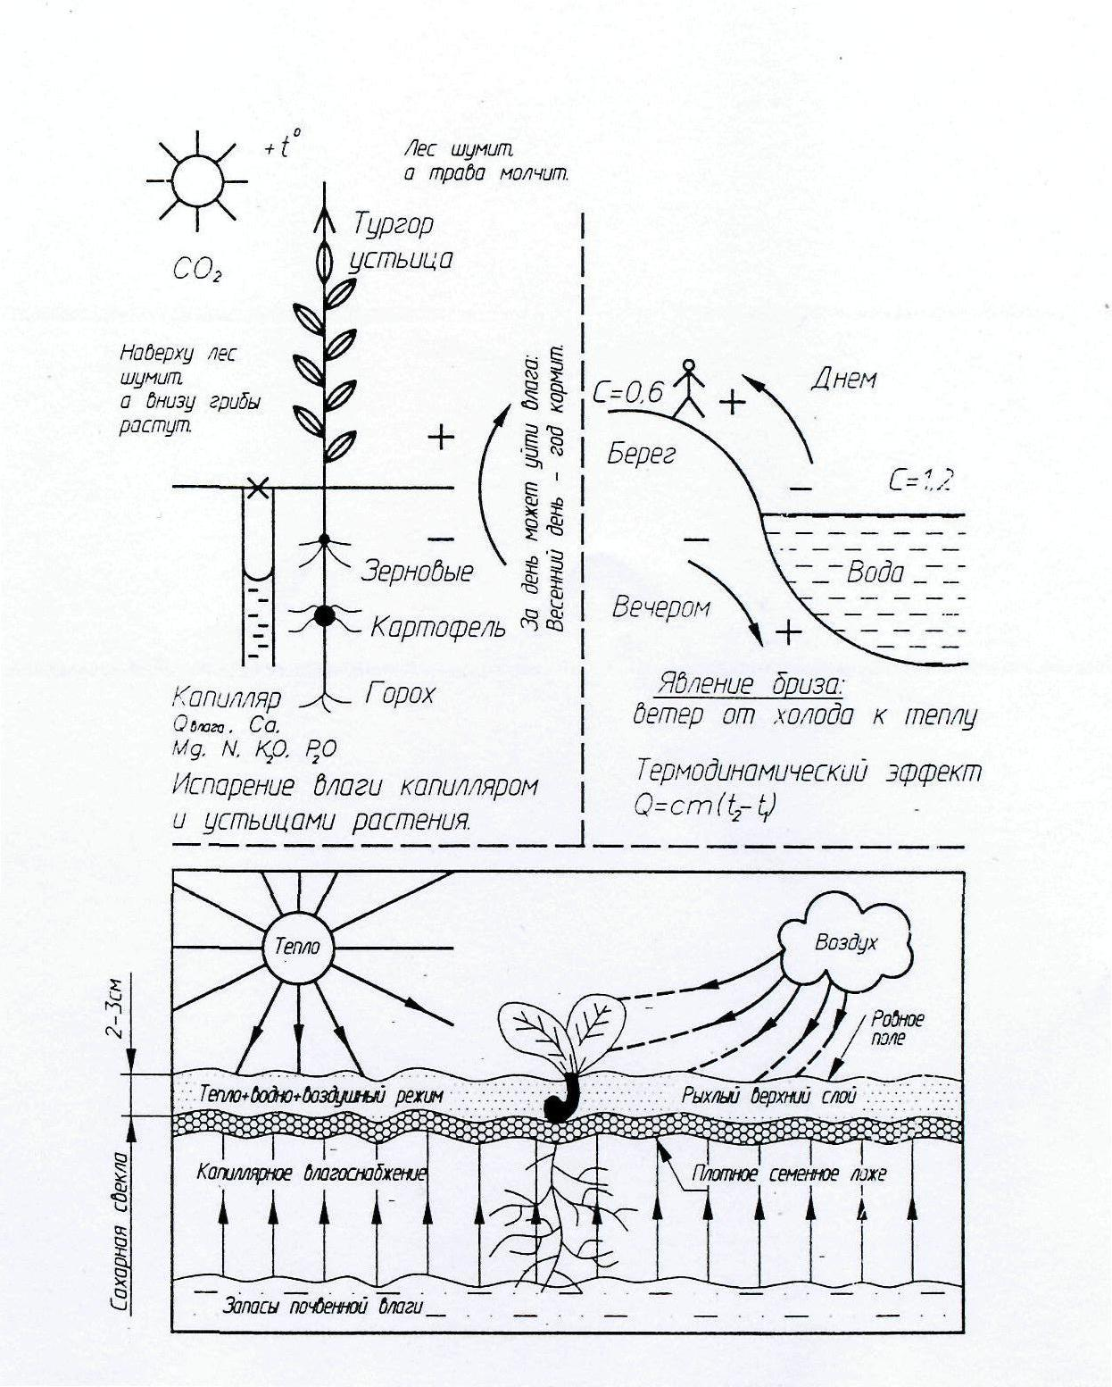

Такое семенное ложе создается только культиваторами **КБМ**. Ни одна зарубежная конструкция эту важнейшую работу не выполняет.

Укладка семян строго на одинаковую глубину, для зерновых 4-5 см, зернобобовых 5-6 см, рапса 2-3 см, производится следующим образом.

Сначала передние рыхлители культиватора производят общее рыхление на 2-3 см глубже, чем семенное ложе, которое под давлением сверху создается винтовыми прутками квадратного (ребристого) сечения, а не полосками и трубками. Винтовое расположение прутка бороны-катка обеспечивает заглубление в почву, а не ограничивается прикатыванием поверхности поля для притягивания влаги из нижних холодных слоев (где влага накоплена осенью благодаря глубокорыхлителям). На этом прикатанном слое влага внизу задерживается там, где находятся семена, а не поднимается до световой поверхности, как это делается при прикатывании обычными кольчато-шпоровыми, гладкими и звездчатыми катками.

Винтовой пруток квадратного сечения (рис.3) при выходе из почвы дополнительно крошит почву, вытаскивает на открытую поверхность поля начальные всходы сорняков в виде белых ниток (до 150-300 шт./м2), исключая необходимость применения в последующем дорогих гербицидов. А затем закрывает семенное ложе ровным мелкоструктурным, но не пылевидным, мульчированным слоем почвы – «одеялом», надежно сохраняющим «тепло-влаго-воздушный» режим в будущем посевном слое. Таким образом, заранее очищенное от сорняков поле, до месяца сохраняет влагу на глубине 1-2 см от поверхности до «июньских» дождей. За это время влага не расходуется на питание обычных майских посевов, которые, в основном заканчиваются, если не будет дождей, и их дальнейший рост задерживается.

Все это исключается, если рапс посеян позже. Тогда запаса влаги вполне достаточно для дружных и полных всходов, начального развития и налива зерна.

Рис. 3. Винтовой пруток квадратного сечения

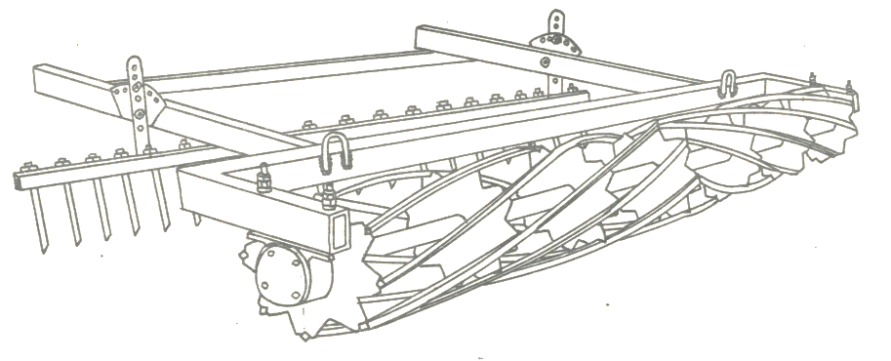

Как правило, в это время начинаются и дожди для набора массы. А самое главное – в это время (после второй половины мая, и за весь июнь) с полей уходит цветоед – главный враг цветов рапса! Значит, уже нет необходимости его уничтожать! Опрыскивание инсектицидами не требуется совсем!

В итоге – экономия расходов на дорогостоящие гербициды и инсектициды! Зерно получаем дешевое, экологически чистое, высокой урожайности, до 30 центнеров с гектара!!

**Наша технология полностью исключает гибель пчёл на посевах рапса!**

Наиболее эффективный «поздний» посев рапса, по технологии известного рапсовика И.Ф. Левина, как раз и требует в первую очередь сохранить запас влаги в почве примерно до 10 июня, что обеспечивается нашей технологией и техникой предпосевной обработки почвы. Успешно обходясь без гербицидов и инсектицидов, наша технология сохраняет жизнь пчелам, работающим на существенное повышение урожайности рапса, что, в свою очередь, сокращает себестоимость зерна и повышает рентабельность производства. При этом другой аграрий-пчеловод сохраняет все семьи пчел и получает большой сбор качественного меда, а не медоподобный суррогат без цветочной пыльцы.

Созданы комплексы почвообрабатывающих и посевных агрегатов, не имеющие конкурентов по важнейшим технико-экономическим характеристикам, и адаптированные к российским тракторам оптимальной мощности (рис. 4 и 5).

Рис. 4. Комплекс техники для трактора тягового класса 4.

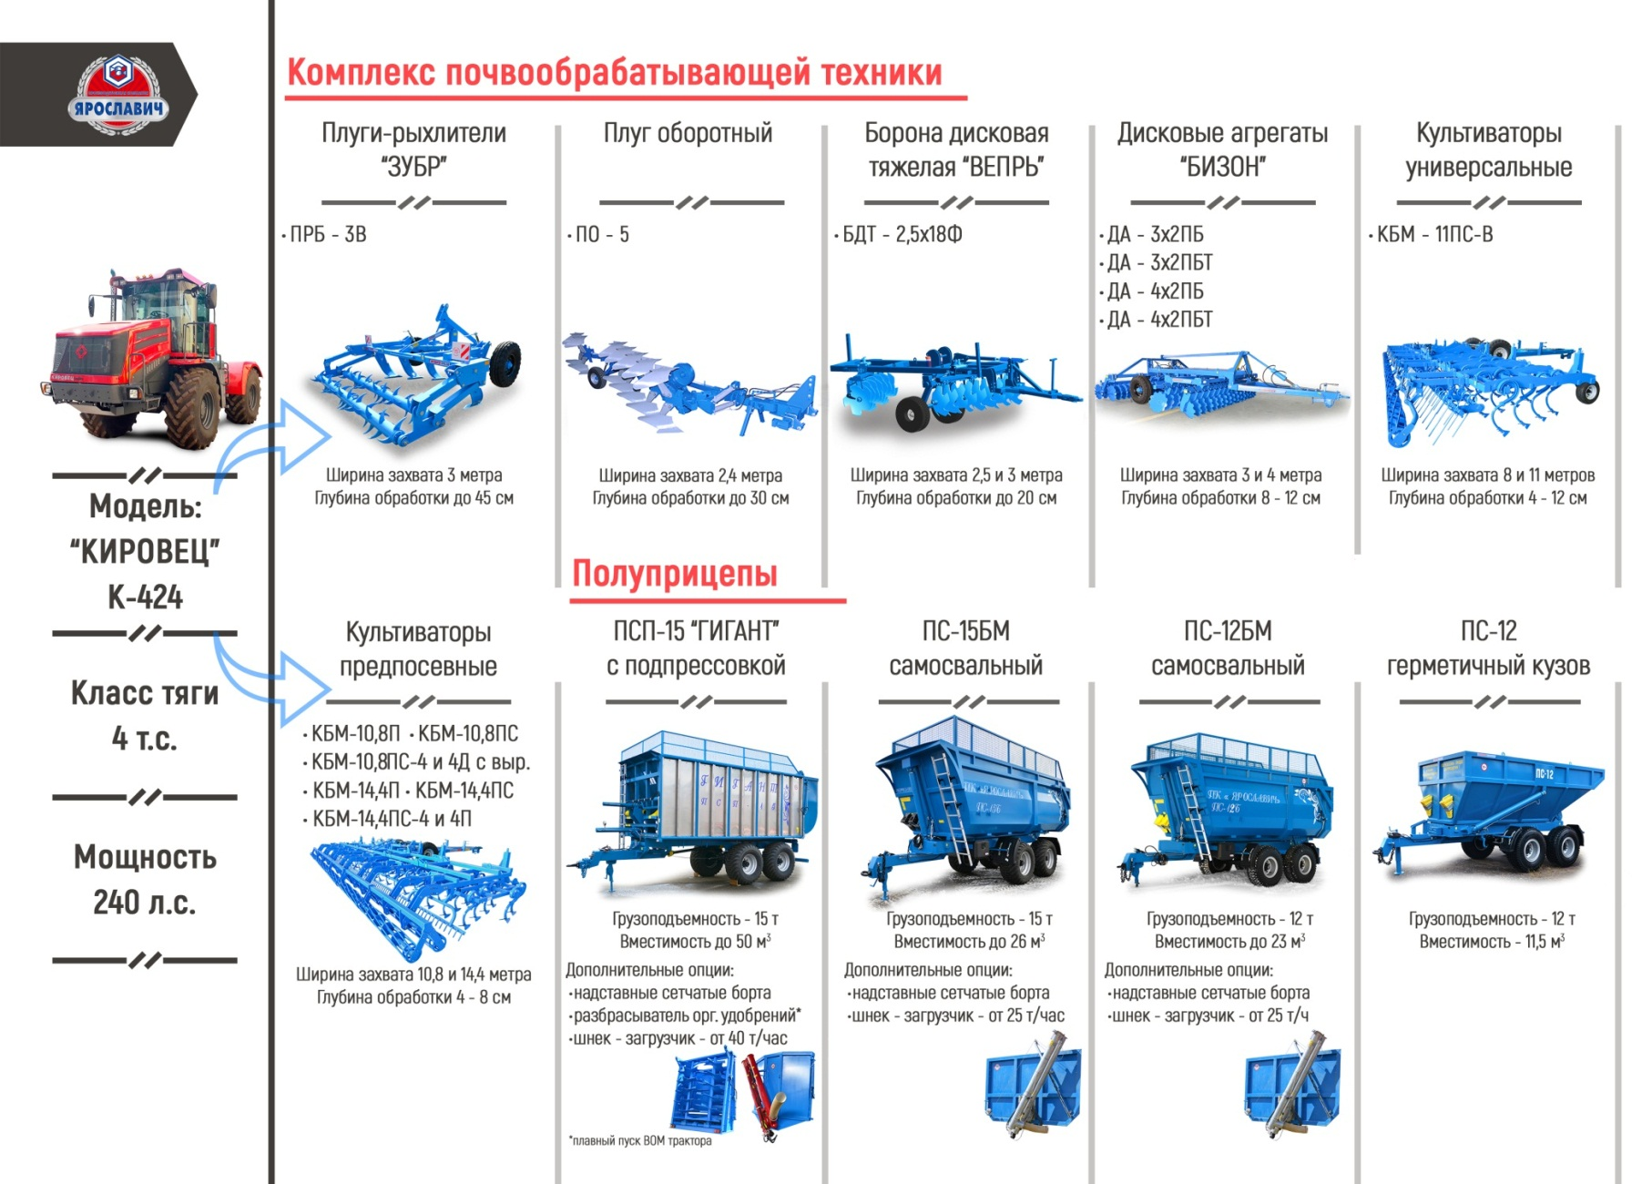

Рис. 5. Комплекс техники для трактора тягового класса 5.

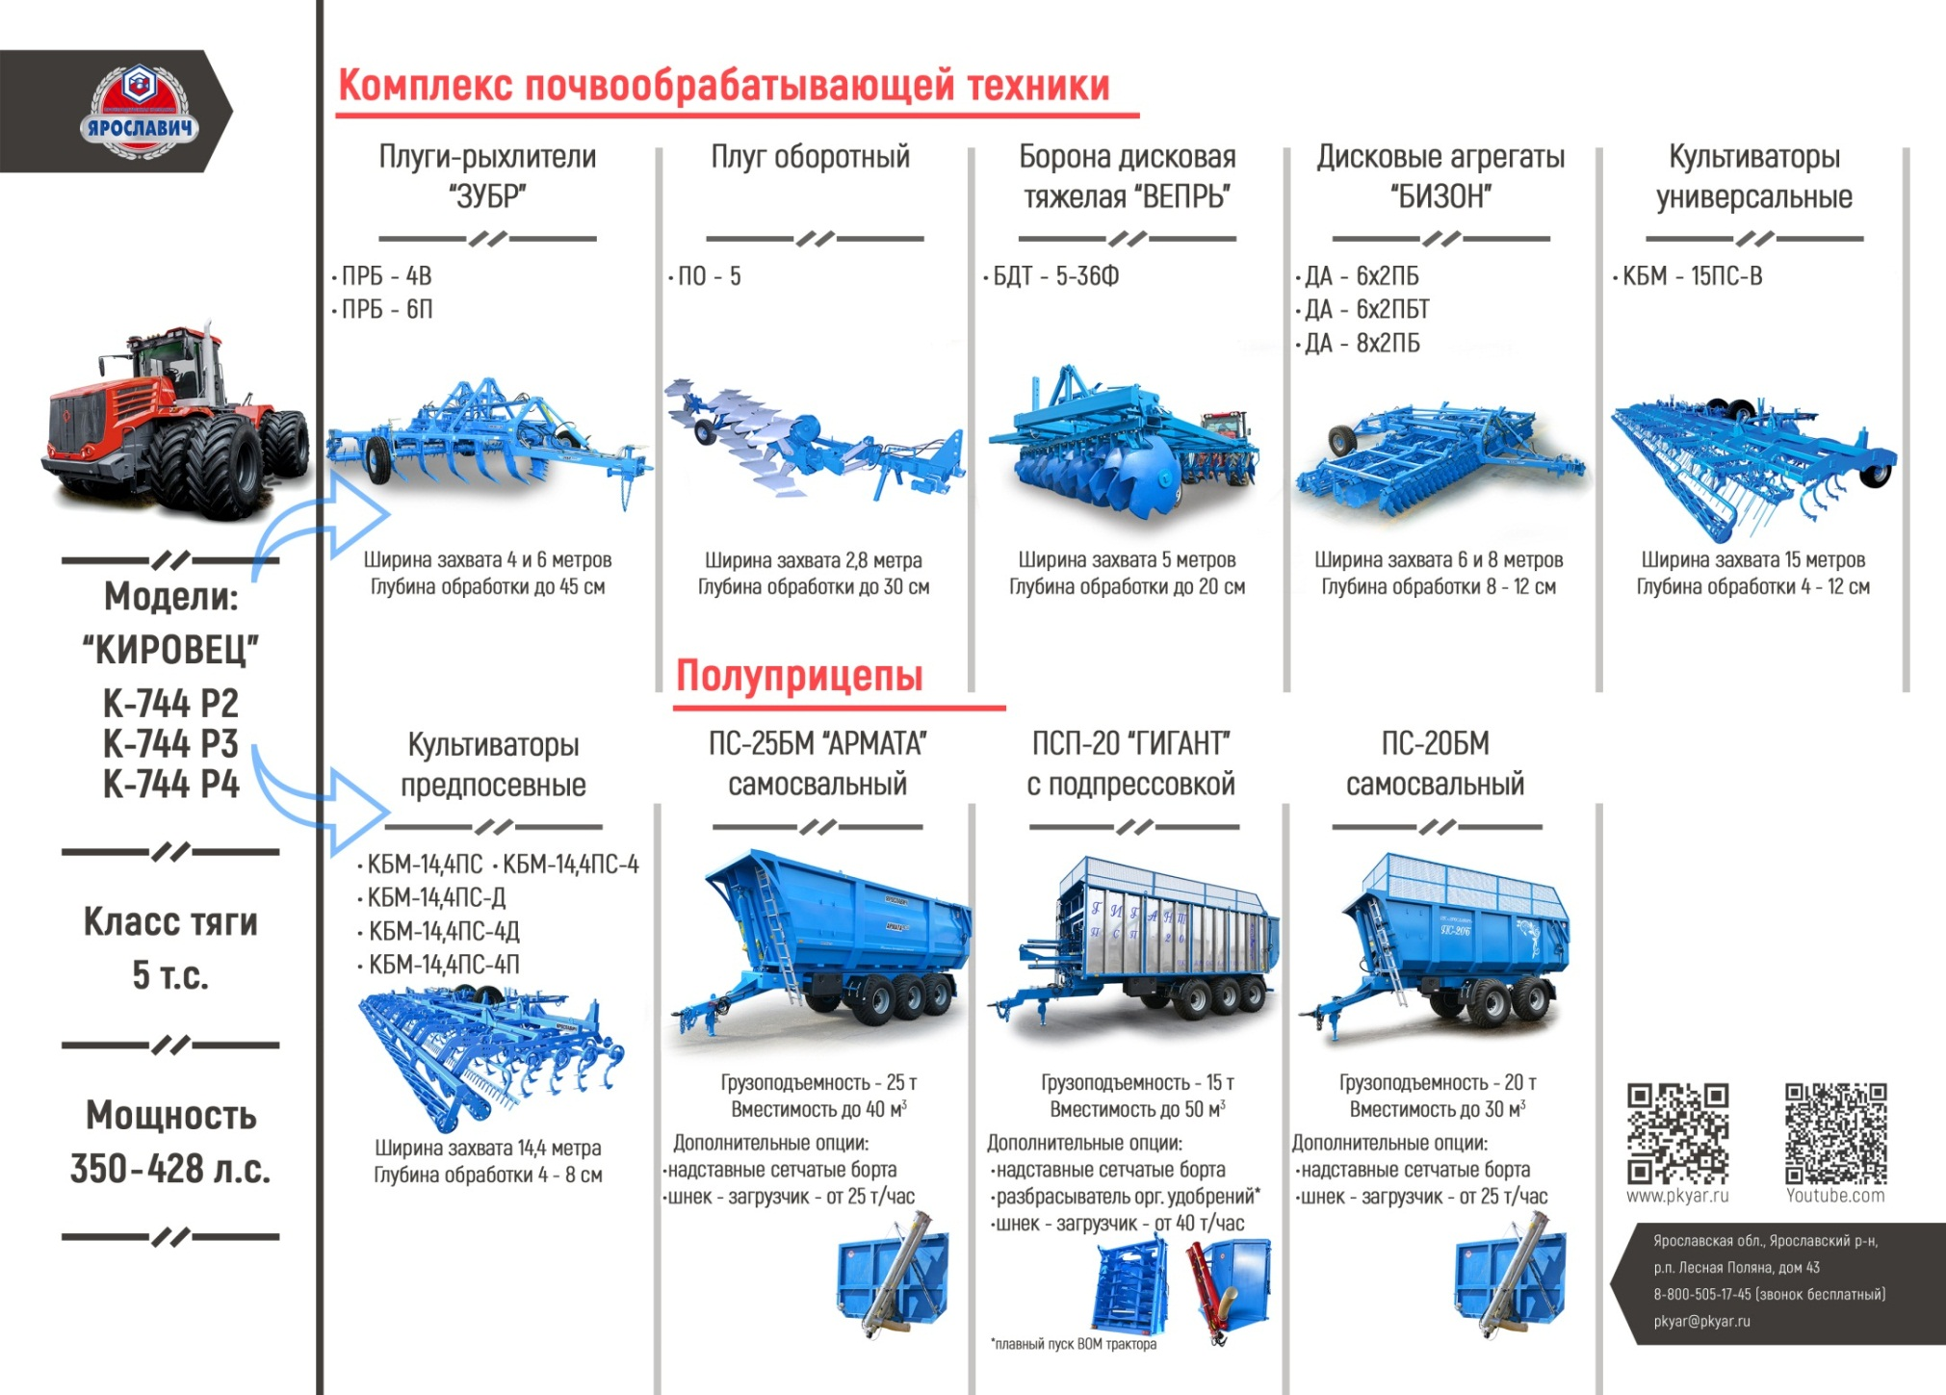

Флагманом среди производителей такой техники стало Акционерное Общество «Производственная компания «Ярославич», продукция которого (рис.6) сейчас успешно применяется на полях от Беларуси да Сахалина.

Рис. 6. Технологический комплекс АО «ПК «Ярославич».



**ПРБ-4В «ЗУБР»**

**БДТ-5-36Ф «ВЕПРЬ»**

**ДА-4х2ПБ «БИЗОН»**

**КБМ-15ПСВ**

Техника «Ярославич» отвечает следующим условиям предназначения:

1. *Универсальность* – применимость на посевных полях во всех почвенно-климатических зонах России с превосходством параметров над всеми аналогами в 2-5 раз.

2. *Агротехническая необходимость* – создание благоприятных условий для семян, развития растений в любых почвенно-климатических условиях за один проход агрегата с сохранением влаги за весь период вегетации.

3. *Экологичность* – минимальное применение химических мелиорантов вплоть до исключения, кратное сокращение выбросов отработанных газов в атмосферу.

4. *Экономичность* – максимальная производительность при минимуме затрат без снижения качественных технологических показателей, низкая себестоимость зерна и высокая рентабельность производства.

5. *Эргономичность* – комфортные условия работы механизатора с тяговыми средствами любых классов, ограничивая их не более 5т, желательно только 2-3т.

Механизм обеспечения производства:

1. Выполнение при обработке почвы теории Жюрена о капиллярном испарении почвенной влаги (1718 г.), учения Т.С.Мальцева о семенном ложе (1944г.) и принципов конструирования Н.К.Мазитова о продольной и поперечной копируемости поверхности поля блочно-модульной конструкцией и реализации идей Жюрена и Мальцева (1980г.).

2. Работа рабочих органов только на основе вибрации и скольжения, категорически исключив энергоемкое скалывание.

3. Компоновка рабочих органов рассчитана для большого разнообразия почвенно-климатических условий. Компания выпускает 25 моделей блочно-модульных культиваторов с ориентировками «Универсальный», «Весенний», «Урожайный», «Свекловичный», «Скоростной», «Паровой», охватывающие все технологические предназначения.

В зависимости от состояния почвы и состояния поля выбираются варианты компоновки модулей по числу рядов и виду рабочих органов: рыхлителей, выравнивателя, катков, Так в простейшем случае, когда выполнена зяблевая вспашка и механический состав легкий, достаточно 2-х рядов пружинных рыхлителей с оборотной лапой, зубовым выравнивателем и одним винтовым катком с прутками квадратного сечения. Культиватор в этом случае будет самый легкий и дешевый.

На отвальной зяби на тяжелосуглинистой почве число рядов пружинных рыхлителей увеличено до 3-х и даже до 4-х. Усилена пружинная стойка с подпружинником. Устанавливается зубовый выравниватель и 1 или 2 катка в зависимости от состояния почвы.

На ранней культивации на всех вариантах модулей применяются только пружинные рыхлители. Они: не вытаскивают на поверхность поля еще не созревшие влажные слои (глыбы) почвы; вибрацией лучше крошат почву и самоочищаются от растительных остатков, что не делают стрельчатые рабочие органы. Поэтому, модели культиваторов со стрельчатыми рабочими органами *нельзя* применять на ранней культивации, чтобы не вытаскивать на поверхность поля влажную почву. Они нужны на второй и третьей культивации, где она принята, то есть, на позднем севе, и на парах, чтобы подрезать корни уже появившихся сорняков.

На ранней же культивации совмещается предпосевная подготовка с пружинными рыхлителями с операцией «закрытия влаги» зубовыми боронами «зиг-заг», сокращая в два раза срок предпосевной подготовки. Устранив целую операцию боронования, мы лучше сохраняем запасы влаги в почве до колошения, или даже до созревания и посева озимых (если было проведено осеннее влагонакопление глуборыхлителями). При этом, вполне очевидно – в 2 раза сокращаем затраты на предпосевную обработку, уплотнение почвы и выхлоп газов в атмосферу.

Только наши подрессоренные прутковые винтовые катки с рабочими органами квадратного сечения (имеют 4 ударные кромки) разбивают глыбы, смещая почву вытаскивают на поверхность поля всходы сорняков, создают семенное ложе и сверху мульчируют поверхность поля, создав влаго-тепло сохраняющее «одеяло». Все другие рабочие органы катков всех аналогов этими свойствами не обладают и теряют значение предпосевной культивации.

«Универсальные» модели имеют более мощные высокие стойки – рыхлители, чтобы исключить забивание соломой на некачественной зяби со сложным рельефом. Они также вместо зубовых выравнивателей снабжены мощными пружинными зубьями, что увеличивает ударную крошащую способность и самоочистку. Такие модели работоспособны как на отвальной, так и безотвальной зяби, плоскорезной и дисковой основной обработках. Главная цель – крошение, выравнивание, создание семенного ложа, устранение капилляров, тепло-влагосохраняющее мульчирование – выполняется качественно.

Ярославский комплекс – гарантия наивысшего, качественного, дешевого урожая зерна, зернобобовых и кормов, высокой рентабельности производства. Аналогичные достоинства имеет техника производства ООО «Варнаагромаш» и ООО «Компрессорный завод» Челябинской области.

**Примечание.** Неудачноскопированные у нас и выпускаемые другими производителями культиваторы КБМ (Волгоград, Удмуртия) эти условия не выполняют и не оправдывают расходы на приобретение.

Отдельные этапы работ по созданию столь важного компонента технологической основы для выдвижения аграрного производства России на передовые в мире позиции официально одобрены:

1. Постановлением Межведомственного Совета Татарской АССР 10.09.1981 г.
2. Постановлением Совета Министров СССР № 99 от 27.01.1983г.
3. Приказом Министра МТСХМ СССР А.А.Ежевского № 41 от 21.02.1983 г.
4. Постановлением НТС МСХ РСФСР № 26 от 13.07.1983 г.
5. Постановлением НТС ВРО ВАСХНИИЛ № 36 от 10.08.1989 г.
6. Системой машин на 1986…1996 г.г.
7. Постановлением Кабинета Министров Республики Татарстан № 906 от 19.12.1997 г.
8. Решением Бюро ОМЭАСХ РАСХН 19 июня 2002 г.
9. Постановлением Бюро ОМЭАСХ РАСХН 18 ноября 2008 г.
10. Постановлением секции НТП НТС МСХ РФ № 71 от 28 ноября 2008 г.
11. Постановлением выездного заседания Бюро секции механизации Отделения сельского хозяйства РАН 22 октября 2015 г.
12. Постановлением Бюро секции механизации Отделения сельского хозяйства РАН от 21 декабря 2016 г.
13. Заседанием научного стола Депнаучтехполитики МСХ РФ на выставке «Всероссийский День Поля 2017», Казань, 6 июля 2017 г.
14. Международной выставкой «Юг Агро-2017» 28 ноября 2017 г.
15. Международной конференцией «Интеллектуальные машинные технологии и техника в сельском хозяйстве», Москва, ВИМ, 12 декабря 2017 г.
16. Постановлением международной научно-практической конференции «Современное состояние, проблемы и перспективы развития механизации и технического сервиса агропромышленного комплекса», Казань, ФГБОУ ВО «Казанский ГАУ», 15 мая 2018 г.
17. Совещанием Комитета Совета Федерации по аграрно-продовольственной политике и природопользованию «Обеспечение современной сельскохозяйственной техникой агропромышленного комплекса Российской Федерации: проблемы и перспективы», Москва, ФГБНУ «Федеральный научный агроинженерный центр ВИМ», 10 октября 2019 г.

Однако. При всей успешности наших научно-исследовательских, проектных и практических достижений в создании почвообрабатывающих и посевных машин, до сих пор обработка российских полей ведется в основном морально и физически устаревшими культиваторами типа *КПС-4*, и все в большей мере комплексами *Horsch ATD 9,35* (Германия), «Solitair 12» (Германия), *Terminator* (Австрия), *Flexi-Сoil 9,8* (Канада), и другими импортными, столь же порочного качества.

Такая ситуация сложилась и далее усугубляется по следующим причинам.

1. Усиленная реклама зарубежной техники в СМИ: газетах, спецжурналах, выставках.

2. Покупка зарубежной техники без предварительных испытаний на целесообразность, а только на основе испытаний по ТУ завода-изготовителя, без учета специфики природно-климатических условий и сравнения с имеющимися отечественными аналогами.

3. Замалчивание преобладания расходов на химию вместо агроприемов при использовании импортной техники и негативных последствий от ее применения на плодородие почвы, качество урожая, экологию, а через все это – и на здоровье населения.

4. Изначально практиковавшееся субсидирование закупок только импортной техники, пока ее не накупили (сейчас, с большим запозданием, это вредительство прекращено). Практикуемое и сейчас внедрение образовательных программ по освоению преимущественно импортной техники.

5. Замалчивание того, что высокозатратная и пагубно влияющая на плодородие земли, качество урожаев, экологию, импортная техника не применяется в странах ее изготовления. Данное обстоятельство наводит на мысль, что она специально внедряется у нас как орудие гибридной войны.

Считаем, что в сложившейся, крайне неблагоприятной, ситуации с составом парка почвообрабатывающих и посевных машин в российском АПК, необходимо его срочное переоснащение на отечественную технику, выпускаемую сейчас АО «ПК «Ярославич», ООО «Варнаагромаш» (Татарстан), ООО «Компрессорный завод» (Челябинская область). Считаем, что это переоснащение должно вестись в таком же мобилизационном порядке, в каком ведется техническое переоснащение Вооруженных сил России. Конечно, масштабы действий здесь несравнимо меньше, а затраты будут ниже, чем затраты только на закупку импортной техники.

Есть все основания рассчитывать, что указанное переоснащение обеспечит:

– повышение урожайности зерновых культур до двух раз;

– снижение себестоимости зерна примерно в 2 раза;

– повышение производительности труда на почвообработке и посеве примерно в 2 раза;

– восстановление качества зерна, в частности 3 класса – до 85%, вместо 25%; восстановление производства зерна 1 и 2 классов;

– радикальное сокращение, вплоть до исключения, применения гербицидов, пестицидов, инсектицидов, со всеми вытекающими отсюда благоприятными следствиями для экологии, а особенно, для сохранения и преумножения пчел;

– многократное сокращение выхлопных газов в посевные кампании путем сокращения расхода топлива;

– полное исключение в этой сфере технологической зависимости от Запада и от влияния его санкций;

– дополнительные рабочие места в отечественной промышленности.

В конечном итоге – полное удовлетворение потребностей России в основном ассортименте продовольствия и кормов для животноводства, в большом ассортименте сырья для фармацевтической промышленности, прирост возможностей экспортировать зерно высокого качества.

Аналогичная постановка дела актуальна для многих стран Евразии, особенно на постсоветском пространстве.

**Литература**

1. Бабкин К. России нужна четкая промышленная политика//rocstelmash REPORT, 2007. № 2. С.32-35.

2. Ежевский А.А., Черноиванов В.И. Отсутствует единая политика по сельхозмашиностроению // Машинно-технологическая станция. 2018. №3. С.20-21.

3. Оболенский И. 10 млн. га – сев отменяется // Региональная газета Урала, Сибири, Поволжья «Аграрные Известия». 2010. №7 (48). С.17.

4. Ушачев И.Г. Агропромышленный сектор России в условиях санкций: проблемы и возможности // Сельскохозяйственные машины и технологии. 2015. №3. С.3-8.

5. Хайруллин А. Сомнения в триумфе // Сельская жизнь. 2018. № 4 (24067). 1-7 февраля. С.9.

6. Кашин В. Цели и финансы аграрного сектора // Сельская жизнь. 2018. № 5 (24068). 8-14 февраля. С.6.

7. Лачуга Ю.Ф. Зерно общего назначения // Сельская жизнь. 2018. № 27 (24090). 12-18 июля. С.5.

8. Пронин В.М., Давыдов А.И. Результаты государственных испытаний блочно-модульных культиваторов на Поволжской МИС // Нива Татарстана. 2002. №3. С12-13.

9. Бледных В.В., Мазитов Н.К., Ковалев Н.Г., Рахимов Р.С., Стоян С.В., Хлызов Н.Т., Рахимов И.Р., Коновалов В.Н., Корочкин М.В. Влаго-энерго-ресурсосберегающий посевной комплекс «Уралец» // Достижения науки и техники АПК. 2006. № 2. С.2-4.

10. Бледных В.В., Мазитов Н.К., Рахимов Р.С., Хлызов Н.Т., Садриев Ф.М., Стоян С.В., Коновалов В.Н., Рахимов И.Р. Ресурсосберегающая техника для возделывания зерновых культур // Техника в сельском хозяйстве. 2007. № 3. С.19-22.

11. Мазитов Н.К., Гариполв Н.Э., Садриев Ф.М., Сахапов Р.Л., Файрушин Д.З. Выбор оптимального сочетания основной и предпосевной обработок почвы// Вестник Российской академии сельскохозяйственных наук. 2008. № 3. С.89.

12. Ежевский А.А., Мазитов Н.К., Четыркин Ю.Б. Многократное энерго- и ресурсосбережение при высокой урожайности // Сельскохозяйственные машины и технологии. 2010. № 3. С.44-47.

13. Чекмарев П.А., Мазитов Н.К., Сахапов Р.Л., Коновалов В.Н., Рахимов И.Р., Шарафиев Л.З., Багманов Р.С. Сеялки для ресурсосберегающей противозасушливой технологии // Тракторы и сельхозмашины. 2010. № 7. С.12-13.

14. Мазитов Н.К., Тагиров М.Ш., Гарипов Н.Э., Шарафиев Л.З., Смирнов И.Г., Дмитриев С.Ю., Ильин А.П. Экологический способ накопления и сохранения влаги в почве // Нива Татарстана. 2011. № 3-4. С.46-47.

15. Мазитов Н.К., Бледных В.В., Рахимов Р.С., Чекмарев П.А., Ковалёв Н.Г., Измайлов А.Ю., Романенко А.А., Вражнов А.В., Коновалов В.Н., Хаецкий Г.В., Сахапов Р.Л., Смирнов И.Г., Лобачевский Я.П., Шарафиев Л.З., Рахимов И.Р., Кравчук В.И. Способ обработки почвы. Патент на изобретение № 2457651 от 16 февраля 2011г.

16. Лачуга Ю.Ф., Измайлов А.Ю., Лобачевский Я.П., Мазитов Н.К. Почвообрабатывающая техника: пути импортозамещения // Сельскохозяйственные машины и технологии. 2017. № 2. С.37-41.

17. N.Mazitov and R.Sakhapov, Kazan State University, Kazan Tatarstan, Rusia Amelioration of meadows and pasture lands. 2nd international conference on soil dynamics, Silsoe College, Granfield University Silsoe, Bedford, United Kingdom 23-27 August 1994.

18. Мазитов Н.К., Сорокин Н.Т., Хрипин В.А., Макушев А.Е., Шарафиев Л.З. Научная основа и практическая гарантия обеспечения продовольственной безопасности России за один год! Инновации в АПК: Стимулы и барьеры // Сборник статей по материалам международной научно-технической конференции 21 июля 2017г., ФГБНУ ВНИИС г. Рязань, С.187-191.

19. Мазитов Н.К., Сорокин Н.Т., Багманов Р.С., Шарафиев Л.З., Макушев А.Е. Экологические пути повышения продуктивности сенокосов и пастбищ в засушливых условиях/ «Международная агроинженерия» // Казахский НИИМЭСХ, г.Алматы, пр.Райымбека, 312, 2017.

**Сведения об авторах.**

Мазитов Назип Каюмович **Д**октор сельскохозяйственных наук, профессор Казанского государственного аграрного университета, член-корреспондент РАН, почетный член АН РТ. Лауреат Государственной премии РФ, Государственной премии РТ, Правительственной премии РФ.

Адрес 420133 Г. Казань ул. Академика Лаврентьева д. 16 кв. 33. Тел. 8-917-270-58-61.   
E-mail: [mazitov.nazib@yandex.ru](mailto:mazitov.nazib@yandex.ru)

|  |  |  |
| --- | --- | --- |
| |  | | --- | | https://mail.google.com/mail/u/0/images/cleardot.gif | |  |